Недостатки экономики РФ
В настоящий момент доля Российской Федерации в мировой экономике сократилась с 2,06% до 1,72% (2014-2018)

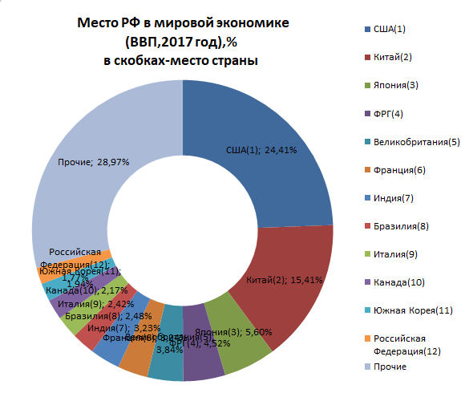

Изменение цен на сырье на внешних рынках приводит к сокращению доходов бюджета, бизнеса, домохозяйств. Снижается спрос на внутреннем рынке.
Технологическая отсталость — неконкурентоспособность товаров и услуг. Неразвитая промышленная, транспортная и социальная инфраструктура.
Высокая ключевая процентная ставка :
РФ | США | Канада | Великобритания | Еврозона | Япония
7.25% | 1,75% | 1,25% | 0,5% | 0% | -0.1%

В условиях отсутствия доступа к дешевым кредитным ресурсам, российский бизнес будет функционировать за счет собственных средств. Недостаток средств делает введение экономической деятельности неэффективным и малорентабельным.

Концепция экономического развития РФ
Для разработки концепции экономического развития Российской Федерации осуществляется сравнение отраслевых структур ВВП РФ и ФРГ.
Особенности ФРГ:
– 4-е место в мировой экономике
– высокий темп роста ВВП
– низкая степень износа ОФ(20%)
– доля высокотехнологичных и наукоемких отраслей экономики в ВВП составляет 57%
– низкая процентная ставка
На основе статистических данных Destatis Statistisches Bundesamt , была проведена работа по поиску и структуризации отраслевой структуры ВВП ФРГ за 2014г.,2015г. и 2016г.,в соответствии с отраслевой структурой ВВП РФ за этот же период.
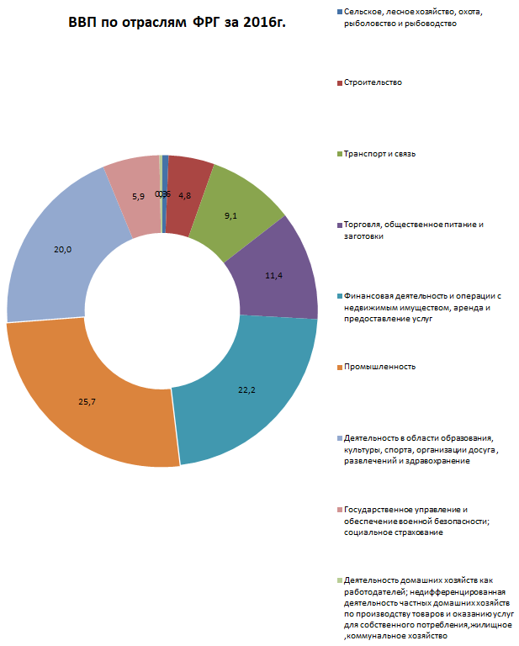

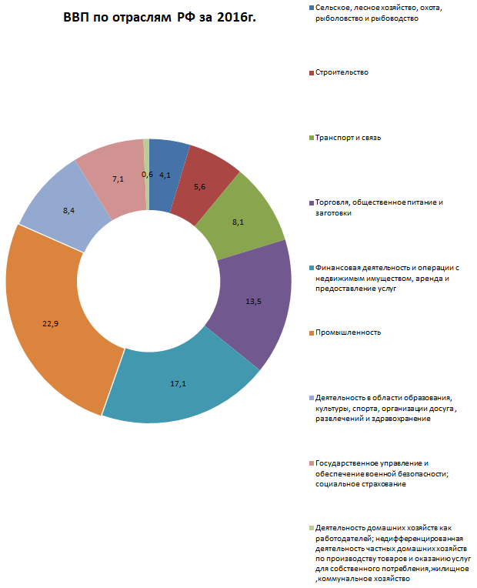

Таким образом, на основе анализа отраслевых структур РФ и ФРГ приходим к следующим выводам:
– РФ имеет слишком высокую долю в сельском хозяйстве, торговли и государственном управление в отличие от ФРГ
– сопоставимый уровень в строительстве, транспорте и связи, деятельности домашних хозяйств.
– очень низкий уровень в Финансовой деятельности в сфере образования, культуры, здравоохранения..
 | Российская Федерация | Федеративная Республика Германия
Финансовая деятельность | 17,1% | 22,2%
Деятельность в сфере образования, культуры.. | 8,4% | 20,0%
Таблица 8(Данные за 2016г)
Исходя из полученных данных, мы предлагаем следующие изменения в отраслевой структуре РФ к 2022 году:
- Увеличение доли в сфере образования, культуры.. на 4,24% за счет таких отраслей, как сельское хозяйство и строительство.
- Снижения доли сельского хозяйства на 2,5% в пользу образования.
 | 2016год | 2022год
Образование | 2,3% | 4,8%
Сельское хозяйство | 4,2% | 1,5%
Таблица 9 (% от ВВП)
3. Снижения доли строительства на 1,74% в пользу здравоохранения.
 | 2016год | 2022год
Здравоохранение | 3,5% | 5,1
Строительство | 6% | 4%
Таблица 10(% от ВВП)
4. Здравоохранение позволит увеличить продолжительность жизни населения, а образование подготовить квалифицированные кадры.
5. Увеличение доли в сфере финансовой деятельности на 4,40% за счет таких отраслей, как торговля и государственное управление.
6. Снижение доли торговли на 2,7% и снижение доли государственного управления на 1,70% в пользу д.п. научной деятельности.
 | 2016год | 2022год
Д.п. научная деятельность | 2,3% | 8,9%
Торговля | 14,5% | 11,8%
Государственное управление | 7,5% | 5,8%
Таблица 11(% от ВВП)
Научная и техническая деятельность позволят развивать и внедрять новые инновационные технологии во все отрасли экономики России, а также ускорят обновления ОФ, что и приведет к экономическому росту.
Прогноз развития России к 2022 году
В 2022 году прирост ВВП составит 7,42% по отношению к 2017 году.
2017 | 2018 | 2019 | 2020 | 2021 | 2022
87588,78 | 90040,8 | 91052,2 | 92063,6 | 93075 | 94086,4
- | 2,80 | 1,12 | 1,11 | 1,10 | 1,09
- | 2,80 | 3,95 | 5,11 | 6,26 | 7,42
Таблица 12(Прогноз ВВП)
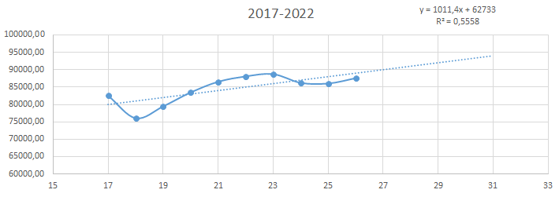
Таблица 13 (Прогноз ВВП)
 | 2017 | 2018 | 2019 | 2020 | 2021 | 2022
 | 87588,78 | 90040,8 | 91052,2 | 92063,6 | 93075 | 94086,4
Сельское, лесное хозяйство, охота, рыболовство и рыбоводство | 4,2 | 3,6 | 3,1 | 2,6 | 2,2 | 1,7
Промышленность | 23,8 | 23,5 | 23,6 | 23,6 | 23,7 | 23,8
Добыча полезных ископаемых | 9,8 | 9,7 | 9,7 | 9,8 | 9,8 | 9,8
Обрабатывающие производства | 10,8 | 10,6 | 10,7 | 10,7 | 10,7 | 10,8
Обеспечение электрической энергией, газом и паром; кондиционирование воздуха | 2,7 | 2,7 | 2,7 | 2,7 | 2,7 | 2,7
Водоснабжение; водоотведение, организация сбора и утилизации отходов, деятельность по ликвидации загрязнений | 0,5 | 0,5 | 0,5 | 0,5 | 0,5 | 0,5
Строительство | 6,0 | 5,5 | 5,1 | 4,8 | 4,4 | 4,0
Торговля, общественное питание и заготовки | 14,5 | 13,8 | 13,3 | 12,8 | 12,3 | 11,8
Торговля оптовая и розничная; ремонт автотранспортных средств и мотоциклов | 13,7 | 13,0 | 12,5 | 12,0 | 11,5 | 11,0
Деятельность гостиниц и предприятий общественного питания | 0,8 | 0,8 | 0,8 | 0,8 | 0,8 | 0,8
Транспорт и связь | 8,9 | 8,8 | 8,8 | 8,8 | 8,9 | 8,9
Транспортировка и хранение | 6,6 | 6,6 | 6,6 | 6,6 | 6,6 | 6,6
Деятельность в области информации и связи | 2,2 | 2,2 | 2,2 | 2,2 | 2,2 | 2,2
Финансовая деятельность и операции с недвижимым имуществом, аренда и предоставление услуг | 18,4 | 19,0 | 20,0 | 20,9 | 21,9 | 22,8
Деятельность финансовая и страховая | 4,0 | 4,0 | 4,0 | 4,0 | 4,0 | 4,0
Деятельность по операциям с недвижимым имуществом | 9,3 | 9,2 | 9,2 | 9,3 | 9,3 | 9,3
Деятельность профессиональная, научная и техническая | 4,5 | 5,4 | 6,3 | 7,2 | 8,1 | 8,9
Предоставление прочих видов услуг | 0,5 | 0,5 | 0,5 | 0,5 | 0,5 | 0,5
Деятельность в области образования, культуры, спорта, организации досуга , развлечений и здравохранение | 9,2 | 10,0 | 11,0 | 11,9 | 12,8 | 13,0
Образование | 2,3 | 2,9 | 3,4 | 3,9 | 4,4 | 4,8
Деятельность в области культуры, спорта, организации досуга и развлечений | 0,9 | 0,9 | 0,9 | 0,9 | 0,9 | 0,9
Деятельность в области здравоохранения и социальных услуг | 3,5 | 3,9 | 4,3 | 4,7 | 5,1 | 5,1
Деятельность административная и сопутствующие дополнительные услуги | 2,4 | 2,3 | 2,3 | 2,3 | 2,3 | 2,3
Государственное управление и обеспечение военной безопасности, социальное обеспечение | 7,5 | 7,0 | 6,7 | 6,4 | 6,1 | 5,8
Деятельность домашних хозяйств как работодателей; недифференцированная деятельность частных домашних хозяйств по производству товаров и оказанию услуг для собственного потребления | 0,6 | 0,6 | 0,6 | 0,6 | 0,6 | 0,6

Таблица 14(Прогноз отраслевой структуры ВВП)

